SỞ GD&ĐT VĨNH PHÚC KỲ THI CHỌN HSG LỚP 12 THPT
NĂM HỌC 2011-2012
ĐỀ CHÍNH THỨC ĐỀ THI MÔN: VẬT LÝ 12- THPT-Hệ không chuyên
Thời gian làm bài: 180 phút, không kể thời gian phát đề
( Đề gồm 02 trang)
Câu 1 (2 điểm).
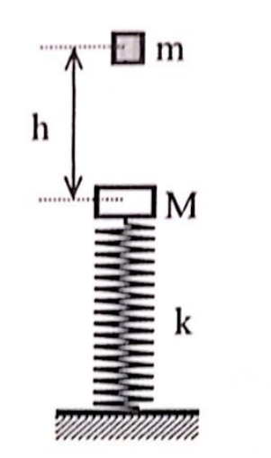
Một con lắc lò xo gồm vật nặng có khối lượng , lò xo nhẹ có
độ cứng . Khi M đang ở vị trí cân bằng thì thả vật
rơi từ độ cao so với M. Coi va chạm giữa m và M là hoàn toàn
mềm. Sau va chạm, hệ M và m bắt đầu dao động điều hòa. Lấy g = 10m/s².
a) Tính vận tốc của m ngay trước va chạm và vận tốc của hai vật ngay sau
va chạm.
b) Viết phương trình dao động của hệ . Chọn gốc thời gian là lúc
va chạm, trục tọa độ Ox thẳng đứng hướng lên, gốc O là vị trí cân bằng của
hệ sau va chạm.
c) Tính biên độ dao động cực đại của hệ vật để trong quá trình dao động vật m không rời khỏi M.
Câu 2 (2 điểm).
Trong thí nghiệm giao thoa ánh sóng trên mặt nước, hai nguồn kết hợp cách nhau 8cm dao động cùng pha với tần số . Điểm M trên mặt nước cách lần lượt những khoảng dao động với biên độ cực đại, giữa M và đường trung trực AB có hai dãy cực đại khác.
a) Tính tốc độ truyền sóng trên mặt nước.
b) A là một điểm trên mặt nước sao cho tam giác AS₁S₂ vuông tại S₁, AS₁ = 6cm. Tính số điểm dao động cực đại, cực tiểu trên đoạn AS_{2.}
c) N là một điểm thuộc đường trung trực của đoạn thẳng S₁S₂ dao động ngược pha với hai nguồn. Tìm khoảng cách nhỏ nhất từ N đến đoạn thẳng S₁S₂.

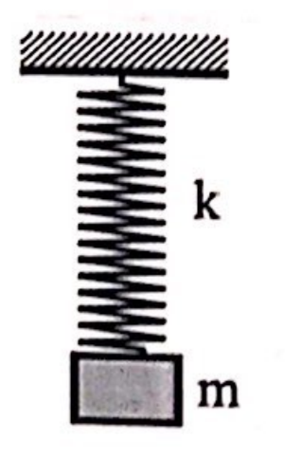
Câu 3 (2,5 điểm).
Cho con lắc lò xo gồm lò xo nhẹ có độ cứng k = 50N/m, vật nặng có kích
thước nhỏ có khối lượng m = 500g. Kích thích cho vật dao động điều hòa
theo phương thẳng đứng. Chọn gốc thời gian là lúc vật qua vị trí có li độ
với tốc độ theo phương thẳng đứng hướng xuống
dưới. Chọn trục tọa độ Ox theo phương thẳng đứng, chiều dương hướng lên
trên, gốc O trùng với vị trí cân bằng của vật. Lấy g = 10m/s².
a) Viết phương trình dao động của vật.
b) Tính khoảng thời gian ngắn nhất để vật đi từ vị trí có li độ đến vị trí có li độ
c) Tính quãng đường đi được của vật kể từ lúc bắt đầu dao động đến khi tới vị trí có động năng bằng thế năng lần thứ hai.
Câu 4 (2 điểm).
Tại mặt chất lỏng có hai nguồn sóng A và B cách nhau 12cm dao động theo phương thẳng đứng với phương trình: , tốc độ truyền sóng trên mặt chất lỏng là 20cm/s. Xét đoạn thẳng CD = 6cm trên mặt chất lỏng có chung đường trung trực với AB. Để trên đoạn CD chỉ có 5 điểm dao động với biên độ cực đại thì khoảng cách lớn nhất từ CD đến AB là bao nhiêu?
Câu 5 (2,5 điểm).
Đặt một vật phẳng nhỏ AB trước một thấu kính và vuông góc với trục chính của thấu kính. Trên màn vuông góc với trục chính ở phía sau thấu kinh thu đươc một ảnh rõ nét lớn hơn vật, cao 4mm. Giữ vật cố định, dịch chuyển thấu kính dọc theo trục chính 5cm về phía màn thì màn phải dịch chuyển 35cm mới thu được ảnh rõ nét cao 2mm.
a) Tính tiêu cự thấu kính và độ cao của vật AB.
b) Vật AB, thấu kính và màn đang ở vị trí có ảnh cao 2mm. Giữ vật và màn cố định, hỏi phải dịch chuyển thấu kính dọc theo trục chính về phía nào, một đoạn bằng bao nhiêu để lại có ảnh rõ nét trên màn? Khi dịch chuyển thấu kính thì ảnh của vật AB dịch chuyển như thế nào so với vật?

SỞ GD&ĐT VĨNH PHÚC KỲ THI CHỌN HSG LỚP 12 THPT
NĂM HỌC 2010-1011
HƯỚNG DẪN GIẢI ĐỀ THI MÔN: VẬT LÝ 12- THPT

Câu 1. a) Vận tốc của ngay trước va chạm:
Do va chạm hoàn toàn không đàn hồi nên sau va chạm hai vật có cùng vận tốc
b) Tần số dao động của hệ:
Khi có thêm thì lò xo bị nén thêm một đoạn:
Vậy VTCB mới của hệ nằm dưới VTCB ban đầu một đoạn 1cm
Tính A:
Tại ta có:
Vậy :
c) Phản lực của lên là thỏa mãn:
Để không tách rời khỏi thì Vậy
Câu 2: a) Tại M sóng có biên độ cực đại nên:
Giữa M và trung trực của AB có hai dãy cực đại khác
Từ đó , vận tốc truyền sóng:
b) Số điểm dao động cực đại trên đoạn AS₂ là:
Có 8 điểm dao động cực đại.
Số điểm dao động cực tiểu trên đoạn AS₂ là:
Có 8 điểm dao động cực tiểu.
c) Gỉa sử , phương trình
Sóng tại N:
Độ lệch pha giữa sóng tại N và tại nguồn:
Để dao dộng tại N ngược pha với dao động tại nguồn thì:
Do Để thì
Câu 3.a) Tần số góc
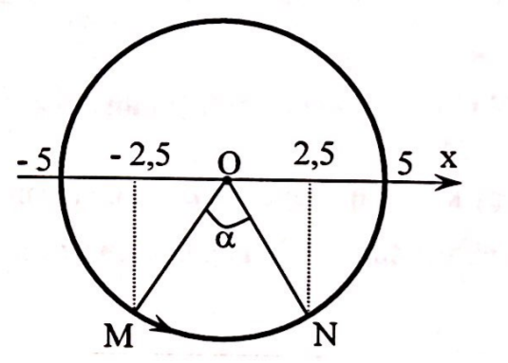
Tại , ta có:
Phương trình dao động:
b) Khoảng thời gian ngắn nhất vật đi từ vị trí có li độ
đến vị trí có li độ
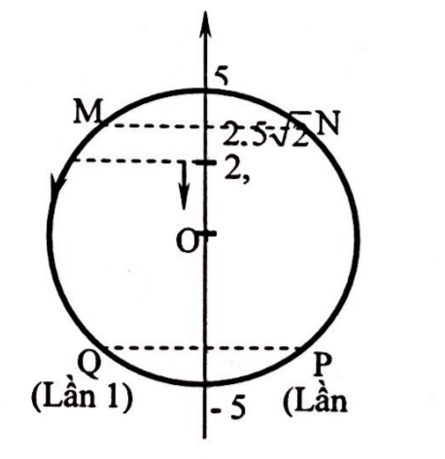
c) Quãng đường vật đi từ vị trí ban đầu tới vị trí có độ động
năng bằng thế năng lần thứ 2:
Câu 4. Để trên CD chỉ có 5 điểm dao động với biên độ cực đại mà khoảng cách từ CD đến AB là lớn nhất thì C, D phải nằm trên đường cực đại (do trung điểm của CD là một cực đại).
Bước sóng:
Gọi khoảng cách từ AB đến CD bằng .
Từ hình vẽ ta có:
Câu 5.a) (1)
(2)
Từ (1),(2)
b) Khoảng cách vật - ảnh:
Ban đầu thấu kính cách vật do vậy để lại có ảnh rõ nét trên màn hình thì phải dịch thấy kính lại gần vật thêm một đoạn
Xét
Để phương trình có nghiệm thì: khi đó
Vậy khi dịch chuyển thấu kính lại gần vật thì lúc đầu ảnh của vật dịch lại gần vật, khi thấu kính cách vật 40 cm thì khoảng cách từ vật tới thấu kính cực tiểu, sau đó ảnh dịch ra xa vật.

